
毕 业 设 计（论 文）

题目： | 基于SpringBoot与多端融合的智能餐饮系统  设计与实现
（英文）： | Design and Implementation of an Intelligent Catering System  Based on SpringBoot and Multi-terminal Integration
院 别： 计算机科学学院
专 业： 计算机科学与技术
姓 名： 肖佳琪
学 号： 2022035123005
指导教师： 张倩
日 期： 2026年5月

广东技术师范大学学位论文写作声明和使用授权说明

学位论文写作声明

本人郑重声明：所呈交的学位论文，是本人在导师的指导下，独立进行研究工作所取得的成果。除文中已经注明引用的内容外，本论文不含任何其他个人或集体已经发表或撰写过的作品或成果。对本文的研究做出重要贡献的个人和集体，均已在文中以明确方式标明。本声明的法律结果由本人承担。

论文作者签名： 日期：2026年 5月 日

学位论文使用授权说明

本人完全了解广东技术师范大学关于收集、保存、使用学位论文的规定，即：按照学校要求提交学位论文的印刷本和电子版本；学校有权保存学位论文的印刷本和电子版，并提供目录检索与阅览服务；学校可以采用影印、缩印、数字化或其它复制手段保存论文；在不以赢利为目的的前提下，学校可以将学位论文编入有关数据库,提供网上服务。（保密论文在解密后遵守此规定）

论文作者签名： 导师签名： 日期：2026年 5月 日

基于SpringBoot与多端融合的智能餐饮系统
设计与实现
摘要
校园餐饮场景里，用户真正遇到的问题并不只是“能不能下单”，而是推荐、热量查看、订单跟踪和沟通入口被拆散后，整条用餐决策链经常被打断。我在整理“佳食宜选”现有代码、页面和接口时，发现项目已经把这几类需求放到同一业务域里处理：后端采用 SpringBoot 统一承接业务，前端同时覆盖用户端、商家端和移动端入口，推荐、卡路里管理、订单处理、聊天拼单与 AI 饮食助手不再分散在互不关联的子系统中。本文围绕这一现有实现，说明系统是怎样围绕真实点餐流程组织起来的。
论文内容不是停留在概念设计，而是直接对应仓库中的现有实现。全文先从项目背景、研究现状和研究目标入手，再结合需求、总体架构、数据库结构与接口规范说明系统设计，随后把后端、桌面端、小程序端、AI 能力接入和第三方服务接入逐段落到代码与文档证据上。
验证部分仍然完全建立在项目已有材料之上，而不是额外假设一套理想环境。现有记录里，LocationControllerTest 的 7 项用例全部通过，说明定位链路至少在经纬度优先、请求头兜底等基础分支上已经比较稳定；SSE 智能对话经过多轮优化后，典型三餐推荐请求被压到 8 秒以内；Redis 二级缓存的优化记录则显示，相关接口平均响应时间从约 200ms 下降到了 20ms 到 40ms。把这些证据放在一起看，可以判断系统已经具备支撑多端点餐、饮食记录和智能交互的运行基础，但测试覆盖和安全收口还没有到可以忽略的程度。

关键词：智能餐饮系统；多端融合；个性化推荐；卡路里管理；AI 饮食助手
基于SpringBoot与多端融合的智能餐饮系统设计与实现
ABSTRACT
Current catering platforms generally support ordering, payment, and review. However, many platforms still separate recommendation, health management, and social collaboration into different modules. Users often switch between multiple pages when they choose meals, check calorie data, and communicate with merchants. To address this problem, this paper completes an intelligent catering system around the JasEatsChoice project. The system is built on SpringBoot and a multi-terminal architecture. The system covers user-side, merchant-side, and management-support scenarios. The system also integrates personalized recommendation, calorie management, order processing, chat-based group ordering, and an AI diet assistant into one business loop.
This paper analyzes the project background, related work, and research goals, and then describes system requirements, overall architecture, database design, and interface design based on the implemented project. The backend uses SpringBoot 3.2.5, MyBatis-Plus, MySQL, Redis, and Netty. The desktop side uses Electron, Vue 3, and Element Plus. The mini-program side uses UniApp and Vue 3. The project also integrates Zhipu AI, location, weather, SMS, and payment-related services.
This paper uses existing project test reports and optimization records as verification evidence. LocationControllerTest contains 7 test cases, and all of them pass. After several rounds of optimization, the target latency of a typical SSE three-meal recommendation request is reduced to within 8 seconds. The Redis optimization report shows that the average response time of related interfaces drops from about 200 milliseconds to 20 to 40 milliseconds. These results show that the system already has the basis to support multi-terminal ordering, health recording, and intelligent interaction. The remaining work mainly lies in broader test coverage and security hardening before production release.

Keywords: intelligent catering system; multi-terminal integration; personalized recommendation; calorie management; AI diet assistant
目 录

1 绪论 1
1.1 研究背景及其意义 1
1.2 国内外研究现状 2
1.3 研究内容与目标 3
1.4 论文组织结构 3
1.5 本章小结 4
2 相关技术简介 5
2.1 SpringBoot框架 5
2.2 MyBatis-Plus持久层框架 5
2.3 Vue 3与Composition API 5
2.4 Electron跨平台桌面应用 6
2.5 UniApp跨端开发 6
2.6 Netty网络通信框架 7
2.7 Redis缓存技术 7
2.8 本章小结 7
3 系统需求分析与设计 9
3.1 可行性分析 9
3.2 需求分析 9
3.2.1 功能性需求 9
3.2.2 非功能性需求 10
3.3 系统架构设计 11
3.3.1 总体架构 11
3.3.2 技术架构 12
3.3.3 部署架构 13
3.4 功能模块设计 13
3.4.1 用户端功能模块 14
3.4.2 商家端功能模块 14
3.5 数据库设计 14
3.5.1 概念结构设计 14
3.5.2 逻辑结构设计 15
3.5.3 物理结构设计 16
3.6 接口设计 16
3.7 本章小结 17
4 系统实现 18
4.1 后端核心模块实现 18
4.1.1 用户认证与权限模块 18
4.1.2 推荐引擎实现 18
4.1.3 订单管理模块 19
4.1.4 即时通讯模块 20
4.2 桌面端实现 21
4.2.1 Electron主进程配置 21
4.2.2 用户端页面实现 21
4.2.3 商家端页面实现 23
4.3 小程序端实现 25
4.3.1 UniApp项目配置 25
4.3.2 跨平台兼容处理 25
4.4 AI能力集成 26
4.4.1 菜品识别功能 26
4.4.2 智能助手实现 26
4.5 第三方服务集成 27
4.5.1 支付接口集成 27
4.5.2 短信服务集成 27
4.5.3 定位与天气服务 28
4.6 本章小结 28
5 系统测试 29
5.1 测试环境与策略 29
5.2 单元测试 29
5.3 集成测试 29
5.4 系统测试 30
5.4.1 功能测试 30
5.4.2 性能测试 30
5.4.3 兼容性测试 31
5.5 测试结果分析 32
5.6 本章小结 32
6 总结与展望 33
6.1 论文工作总结 33
6.2 系统特色与创新 33
6.3 存在的问题与不足 34
6.4 未来改进方向 34
参考文献 35
致谢 37
附录 38
附录A 项目样例数据说明 38
附录B 论文规范采用说明 38
附录C 章节依据说明 39

1 绪论

1.1 研究背景及其意义
餐饮系统的竞争点已经不只是交易闭环是否完整，而是能否把“选什么、吃多少、怎么下单、出了问题怎么沟通”这些原本分散的动作接到一条连续链路上。对用户来说，推荐是否贴近当前时间、天气和个人偏好，会直接影响下单效率；对商家来说，订单是否集中、消息是否及时、统计是否可追踪，则决定了日常运营成本。本文选取智能餐饮系统作为研究对象，正是因为这一场景同时包含交易、健康、社交和多端协同几个典型软件工程问题。
现在主流餐饮平台在交易和配送协同上已经比较成熟，但还有几个问题很明显。第一，很多平台的推荐逻辑更偏向流量分发和商业曝光，对健康管理和个体差异考虑不够。第二，很多平台把下单、聊天、拼单、评价和复购拆在不同流程里，用户要在多个页面之间反复切换。第三，桌面端和移动端常常各管一套，用户跨端使用时很难保持一致体验。第四，不少系统虽然开始接入 AI，但 AI 往往只停留在单点问答，还没有和订单、食谱、营养数据、商家经营真正串起来。
“佳食宜选”并不是从零虚构的系统方案，而是已经进入联调和验证阶段的项目实现。现有仓库中，SpringBoot 后端负责统一业务入口，Electron 桌面端承担商家与桌面用户场景，UniApp 小程序端负责移动访问，MySQL、Redis、Netty 和智谱 AI 分别支撑数据存储、缓存、实时消息和智能能力。也就是说，本文关注的重点不是单个模块怎样独立成立，而是这些技术栈在同一项目里如何共同支撑“吃什么”和“怎么把订单处理顺”这两条核心业务线。
本研究真正想验证的，不是某个常见框架能否完成基础业务，而是当推荐、健康记录、社交协同和多端访问同时落到一个校园餐饮项目里时，这些能力能不能稳定地接成一条业务链。对用户而言，价值体现在推荐、热量信息、饮食记录和订单流程终于不再彼此割裂；对商家而言，价值体现在订单处理、评价回复和经营统计被收拢到同一工作台；对实现层面而言，这个项目提供了统一后端同时支撑桌面端与小程序端的具体样本，也把权限收口、测试覆盖和外部服务真实接入这些后续难点提前暴露出来。

1.2 国内外研究现状
国内相关研究往往先回答“业务系统怎样落地”这一类更直接的问题，因此讨论重点常集中在前后端分离、订单流转、权限控制和移动端适配。现有成果中，有的通过 SpringBoot 与 Vue 展示典型业务系统的开发组织方式^{[1]}，有的围绕点餐场景拆解用户端与后台管理端的分工^{[2]}，也有研究借助 UniApp 与 SpringBoot 的组合压缩多端重复开发成本^{[3]}。这些工作为本文提供了清晰参照，不过它们更多停留在系统搭建与功能分配层面，对健康管理、社交协同和智能能力如何在同一套餐饮系统中共同运作，触及得还不算深入。此外，O2O 服务、消费行为和校园平台类研究也为校园场景下的业务闭环与用户行为分析提供了参考^{[13-15]}。
在推荐、健康饮食和 AI 应用方向，国内研究已经提供了较清晰的方法基础。徐富萍等人的综述指出，行为数据、偏好建模和上下文信息会直接影响推荐质量^{[7]}。邓卫红等人的研究进一步说明，用户行为特征可以用于改善推荐精度^{[8]}。闫雅净把位置和时间因素引入推荐过程，这与本项目在天气、时间段和偏好联合召回中的做法相近^{[9]}。黄莉等人把营养记录和图像识别纳入健康饮食系统，为本文的卡路里管理和菜品识别提供了实现参考^{[12]}。钱君兰关于对话式大模型的信息服务研究，则为本文的 AI 饮食助手提供了交互层面的借鉴^{[11]}。
国外研究的关注点更偏向营养约束、长期偏好建模和个体适配能力。相关工作一方面把用户行为、社交偏好和情境因素纳入膳食推荐与菜单规划^{[16]}，另一方面也把规则知识、营养目标和用户自主调整机制结合起来，讨论系统可用性与健康性之间的平衡^{[17]}。还有研究强调长期偏好和短期偏好需要联合建模^{[18]}，近年的成果则进一步把多目标优化和大模型解释能力引入健康饮食推荐^{[19-20]}。这些文献给本文的启发是：如果餐饮系统只做到“能买能卖”，它仍然只是传统交易平台；只有把健康约束、情境信息和行为反馈真正引入业务流程，智能餐饮的研究价值才会体现出来。
如果把国内外研究放到同一张图里看，本文的切入点会更清楚一些。国内研究更强于回答系统如何实现、如何交付，国外研究则更多围绕营养约束、解释能力和个体目标适配展开。本文真正关心的不是再单独论证某个模块，而是当这些能力同时进入同一业务域后，数据和流程还能否顺畅连通。统一后端支撑多端接入、订单与聊天互相带动、拼单与评价共享上下文、饮食记录反过来影响推荐，这些现象都只有放到整套系统里才看得清。

1.3 研究内容与目标
本文围绕“佳食宜选”项目展开研究。研究内容主要有四个方面。
研究内容的展开顺序遵循“先把业务问题说清楚，再回到实现与验证”的思路。前一部分先区分用户端与商家端的核心需求，说明推荐、卡路里管理、订单处理、社交协同、AI 助手和商家运营为什么会被放进同一个系统；后一部分再逐步落到架构、实现和测试材料上，使前文提出的问题能够在后文找到对应依据。
在系统设计层面，本文并不把总体架构、技术架构、部署架构、数据库结构和接口规范割裂开来分别陈述，而是把它们视为同一套实现的不同观察角度：总体架构说明系统边界，技术架构说明技术分工，部署架构对应当前联调环境，数据库结构体现数据组织方式，接口规范则把多端协作真正连接起来。
实现部分的重点也不是机械列举模块，而是挑出几条真正决定系统可用性的关键链路来分析，包括认证与权限如何约束访问、推荐引擎如何组织召回与排序、订单与即时通讯如何支撑交易协同、桌面端与小程序端如何承接不同角色，以及 AI 与第三方服务怎样补充上下文能力。
第四部分采用测试文档、接口文档和样例数据库作为验证依据，说明单元测试、集成测试、系统测试和性能优化结果，并总结系统现状和不足。
本文的研究目标最终可以归结为三个更容易观察的判断：第一，现有代码与数据结构是否已经搭起覆盖用户端和商家端主要流程的系统骨架；第二，桌面端、小程序端与统一后端接口之间是否已经表现出明确的数据一致性和功能协同；第三，推荐、营养管理、实时消息和 AI 服务进入餐饮场景之后，到底带来了哪些实际收益，又把哪些问题留给了后续继续处理。

1.4 论文组织结构
绪论部分主要完成问题界定工作。它先说明智能餐饮场景为什么值得研究，再把研究意义、国内外相关工作和本文的研究目标放到同一逻辑链里，最后交代全文组织方式，使后续章节不是平行堆叠，而是围绕同一个核心问题逐步展开。
相关技术章节的作用不是给常见框架做百科式介绍，而是交代本文系统为什么会依赖这些技术。SpringBoot、MyBatis-Plus、Vue 3、Electron、UniApp、Netty 和 Redis 分别对应后端承载、数据访问、多端界面、桌面工作台、移动入口、实时通信与缓存优化，它们在项目中的分工将在后文实现章节继续落细。
需求分析与设计章节的任务，其实是把“项目为什么要这样做”先讲明白。只有先把用户决策链、商家处理链和平台支撑链中的矛盾说透，后面的架构、数据库和接口设计才不会变成孤立图示；它们必须能够回应这些矛盾，并在实现与测试章节里继续被验证。
系统实现章节主要回到仓库现有代码与项目文档本身，说明后端服务、桌面端、小程序端、AI 能力和第三方服务接入是怎样共同支撑业务流程的。章节重点不在“做了哪些页面”，而在“这些页面和服务怎样把业务链串起来”。
测试章节关心的不是简单罗列若干通过结果，而是说明现有实现已经被验证到什么程度、哪些链路证据最充分、哪些地方仍然只是具备可联调状态。测试环境、测试方法、关键功能链路、性能优化记录和兼容性处理放在一起，目的就是让读者能把“系统做成了什么”和“系统真正验证了什么”区分开来看。
总结与展望章节回收全文的主要结论：一方面概括当前项目已经形成的系统能力与技术特点，另一方面如实指出测试覆盖、安全收口和后续扩展上的不足，使结论部分既有收束，也保留工程上的边界意识。
正文之后的参考文献、致谢和附录分别承担不同功能：参考文献对应前文研究现状与技术依据，致谢用于说明研究过程中的支持来源，附录则补充章节依据映射和项目数据说明，便于读者把论文叙述与现有实现材料进一步对照。

1.5 本章小结
本章完成了三个基础铺垫：先说明智能餐饮场景为什么值得研究，再把国内外相关工作放回到各自关注的问题域中，最后明确本文准备解决的是“多端统一 + 健康管理 + 社交协同 + AI 接入”的综合实现问题。后续章节将在这个问题定义上继续展开，不再停留于抽象概念，而是回到项目现有代码、配置、页面和测试材料本身。

2 相关技术简介

2.1 SpringBoot框架
SpringBoot 是常用的 Java Web 框架。SpringBoot 用自动配置减少了传统 Spring 工程里的样板代码。开发者用它搭接口、管配置和接依赖都会更快。本项目后端就以 SpringBoot 3.2.5 为核心，并接入了 Web、WebSocket、AOP、Actuator、Security、Redis、Mail 和缓存等依赖。
SpringBoot 在本项目里的作用很直接。它先把 REST 接口和请求处理流程撑起来。它再把数据库、Redis、JWT、AI 接口和文件上传等配置集中起来。它和 MyBatis-Plus、Netty 以及第三方接口的配合也比较顺手，所以很适合这个模块多、迭代快的项目。

2.2 MyBatis-Plus持久层框架
在本项目中，引入 MyBatis-Plus 不是为了追求概念上的“先进”，而是为了压缩大量基础持久层代码。系统涉及用户、商家、订单、消息、收藏、食谱、评价等多类业务表，如果每张表的基础查询都手写 Mapper 和分页逻辑，维护成本会很高。项目当前使用 mybatis-plus-spring-boot3-starter 3.5.11，并以 Mapper、Entity、Service 的方式组织数据访问，把通用增删改查交给框架处理，同时把更复杂的业务查询保留在可控的 SQL 与服务层逻辑中。
MyBatis-Plus 在本项目里主要用来减少持久层重复代码。项目里有用户、商家、订单、消息、收藏、食谱、评价和节日推荐等很多业务表。开发团队如果全部手写基础 Mapper，维护成本会很高。MyBatis-Plus 既保留了灵活查询，也能跟上项目的迭代节奏。

2.3 Vue 3与Composition API
Vue 3 在这个项目里的意义，更接近一种界面复杂度管理手段。用户端的推荐、订单、聊天页面和商家端的今日订单、评价中心、统计页面都存在大量异步请求、局部状态切换与组件复用需求，如果仍按早期页面脚本那种分散写法组织，后期联调会很快失控。Composition API 把状态、请求逻辑和副作用按功能聚合之后，页面结构才更适合这种数量多、链路长、更新频繁的前端场景。
两端最终都采用 Vue 3，更像是一次工程上的收敛，而不是为了追求技术名称一致。桌面端需要借助 Vue Router、Pinia、Element Plus 和 ECharts 承担更重的交互与统计任务，小程序端则通过 UniApp 延续相同的响应式组织方式。这样处理后，页面状态、字段对齐和多端联调至少有了一套共同语言，不至于因为两端开发习惯差异过大而把维护成本拉高。

2.4 Electron跨平台桌面应用
本项目选择 Electron，并不是单纯为了把网页“打包成桌面程序”，而是因为商家端存在明显的桌面场景需求。商家需要长时间保持在线、集中处理订单、查看统计，并在同一工作台里接收消息和状态更新。Electron 的主进程与渲染进程分层，配合 preload 暴露受控能力，使窗口控制、本地存储、剪贴板、上传和事件监听这类桌面能力可以在相对可控的边界内提供给前端页面使用。相关 Electron 桌面应用研究也为本文的桌面端实现提供了参考^{[5]}。
Electron 在这里承担的不是普通壳层角色，而是一块真正可工作的桌面承载层。商家长时间在线处理订单、评价和统计时，需要稳定窗口、可控本地能力和持续消息连接，这些都不是单纯网页形态擅长的部分。因此项目把用户端和商家端页面挂在 Electron 内，再通过 preload 有选择地暴露窗口控制、缓存管理和 WebSocket 代理等能力，让桌面工作台既能保留前端开发效率，又不至于把本地权限完全敞开。

2.5 UniApp跨端开发
UniApp 被放到移动端，不只是因为它支持多平台，更因为点餐、订单跟踪、聊天和浏览食谱这些动作本来就强调“打开快、进入快、反馈快”。如果为此单独维护一套完全不同的技术体系，开发和联调成本会迅速放大。当前项目选择用 UniApp 组织小程序端页面，再用分包和平台差异处理去收敛不同运行环境的细节，本质上是在移动便捷性与实现成本之间做了一个更实际的折中。相关 UniApp 小程序应用研究也说明了跨端开发在移动场景中的实践价值^{[6]}。
移动端之所以适合由 UniApp 承接，关键在于用户最常发生的动作本来就集中在“随手打开、快速浏览、即时沟通”这些场景中。当前项目在 pages.json 中配置了 9 个主包页面和 66 个分包页面，总计 75 个页面，并配合 easycom、分包与条件编译处理 H5、微信小程序和 App 环境差异。换句话说，UniApp 在这里的价值不是抽象的跨平台能力，而是让高频移动入口可以在保持开发节奏的同时兼顾多运行环境。

2.6 Netty网络通信框架
项目采用 Netty，核心原因在于聊天消息、订单状态更新和通知推送都需要稳定的长连接支撑。相比只依赖普通请求响应模式，Netty 更适合承接异步事件驱动、连接管理和消息路由这类实时通信任务。当前系统里，相关服务独立监听端口并通过 WebSocket 路径建立连接，后续章节会结合现有处理器链说明消息是如何在认证、路由和下发之间流转的。高并发通信与 Netty 应用研究为该链路的技术选型提供了参考^{[4,10]}。
实时链路的设计直接服务于订单协同和消息同步。当前 Netty 服务独立监听 11277 端口，经由 /ws 建立 WebSocket 长连接，服务端管道中已经接入 HTTP 编解码、聚合、认证和路由等处理逻辑。这样一来，聊天消息、订单状态更新和通知推送不必再依赖频繁轮询，而是沿同一条长连接链路完成分发，更贴合餐饮场景里“状态要及时到人”的要求。

2.7 Redis缓存技术
Redis 在本项目里承担的职责非常具体：一部分用于登录态和令牌相关数据的快速访问，一部分用于推荐结果、商家信息等热点数据缓存，并和本地缓存一起构成二级缓存方案。之所以需要这一层，不是出于通用型“高性能架构”叙述，而是因为项目已有优化记录表明，热点查询链路在加入缓存后响应时间确实出现了明显下降，这一点直接关系到推荐和列表类页面的可用性。
Redis 在项目中的位置更像是热点链路的缓冲层，而不是单纯为了“系统看起来更高级”才接入。登录态与部分令牌数据需要快速读取，推荐结果、商家信息和查询结果又存在重复访问特征，因此项目把 Redis 与本地缓存配合起来构成二级缓存。优化记录显示，相关接口平均响应时间从约 200ms 降到 20ms 到 40ms，本地缓存响应控制在 1ms 以内，Redis 响应保持在 10ms 以内，这些数据说明缓存改造确实对页面体验产生了实际影响。

2.8 本章小结
本章讨论的技术并非彼此孤立。SpringBoot 提供统一业务入口，MyBatis-Plus 降低持久层重复实现，Vue 3、Electron 与 UniApp 分别承接不同终端形态，Netty 负责实时消息链路，Redis 负责热点数据加速。把这些技术放回“佳食宜选”的现有实现中看，它们共同服务的不是抽象架构图，而是一套已经具备推荐、下单、聊天、统计和 AI 接入能力的多端餐饮系统。

3 系统需求分析与设计

3.1 可行性分析
本项目的技术可行性比较明确。后端用到的 SpringBoot、MyBatis-Plus、MySQL、Redis 和 Netty 都很成熟。桌面端用 Electron，移动端用 UniApp，这两套方案也都适合快速搭多端界面。项目现在已经有代码、接口文档、数据库备份和测试资料，后续完善和论文总结都有现实基础。
经济可行性判断不能只看“能不能做出来”，还要看开发与验证阶段是否承担得起。当前项目主要依赖开源框架，本地开发机和通用服务器已经能够支撑联调；短信、定位、天气和 AI 等外部能力也并非必须全量实开，而是可以通过测试配置和模拟开关按需接入。对毕业设计场景来说，这意味着系统既能覆盖所需功能，又不会因为基础设施和外部调用成本失控而难以持续推进。
操作可行性同样要放回实际使用角色中判断。用户侧的高频动作是浏览、下单、聊天和查看记录，商家侧则是接单、改状态、回复评价和查看统计，这些都属于已有操作习惯较强的任务。项目在桌面端使用 Element Plus，在小程序端保持相近的业务组织方式，本质上是为了减少角色切换时的理解负担，因此系统在教学演示和校园试用环境下具备基本可操作性。

3.2 需求分析

3.2.1 功能性需求
结合任务书、PRD、开题报告和现有代码来看，系统需求并不是若干孤立功能的简单并列，而是围绕一条完整的餐饮业务链展开。表3.1 之所以要按模块梳理功能需求，目的不是罗列页面数量，而是把用户决策、商家处理和平台支撑之间的关系先明确下来。
表3.1 系统主要功能需求
模块 | 主要需求
个性化饮食推荐 | 根据时间、天气、位置、偏好和历史行为推荐菜品与商家
卡路里管理 | 记录摄入数据，展示卡路里、营养信息与趋势
订单管理 | 完成下单、支付、状态更新、追踪、评价和复购
社交互动 | 支持单聊、群聊、拼单、菜品分享和收藏
AI 助手 | 支持菜品识别、食谱优化、对话咨询和内容提取
商家运营 | 支持菜单管理、今日订单、评价回复、营业统计
平台支撑 | 支持通知、教程、节日推荐、系统配置和日志管理
把用户端需求按真实动作拆开，比直接列功能名更能看出系统为什么要这样组织。用户往往先面对“今天吃什么”，接着才会判断这顿饭是否符合当前健康目标，最后进入下单、等待和后续沟通。也正因为链路是这样展开的，推荐、营养信息、饮食记录、订单状态、消息和拼单能力就不能彼此割裂，它们必须围绕同一用户连续衔接，否则体验会在决策中途被打断。
商家端的需求也更像一条工作链而不是一组后台功能。商家先面对的是订单是否集中、状态是否清楚、异常是否能及时处理，接着才会进入菜品维护、评价回复和营业分析。桌面端之所以必要，就是因为这些任务具有持续操作、频繁切换和长时间在线的特点，把它们压到同一工作台里，比拆成零散页面更符合实际使用过程。

3.2.2 非功能性需求
在非功能层面，本文项目主要关注性能、安全、可用性和兼容性。
性能要求必须结合这套系统最常被触发的链路来理解。推荐列表、商家列表和订单查询一旦明显变慢，用户会直接中断使用；订单状态更新、聊天消息和通知推送如果不能接近实时，又会影响交易协同本身。测试方案把订单、支付、评价、地址和通知列为 P0 优先级，实际上已经说明项目最不能出问题的正是这些高频且强依赖时效的环节。
安全要求在本项目里不是一句总原则，而是几类具体风险的汇合。账号密码、钱包信息、个人资料和文件上传都直接关联真实用户数据，支付、短信、邮件又额外带有成本和误触发风险。当前系统已经用 BCrypt、JWT、统一异常处理和上传限制搭起基本边界，同时通过模拟模式或环境变量控制高风险外部能力。换句话说，安全框架已经有了可工作的骨架，只是距离正式上线需要的细粒度授权和审计能力还有明显差距。
可用性说到底，还是要看不同角色完成高频任务时是否顺手。商家更适合在桌面端连续处理订单和查看统计，用户则更适合在小程序里快速浏览、下单和沟通。项目尽量让两端在业务命名和交互结构上保持接近，目的并不是追求形式统一，而是减少角色在不同终端之间切换时的重新适应成本。
兼容性要求主要来自多运行环境并存这一现实约束。小程序端既要处理微信小程序场景，也要兼顾部分 H5 与 App 环境差异，因此项目中已经出现多处条件编译逻辑；桌面端则需要处理窗口、系统权限和本地能力调用问题。换句话说，兼容性不是单独附加的测试项，而是多端融合架构从一开始就必须面对的实现条件。

3.3 系统架构设计

3.3.1 总体架构
系统总体架构如图3.1 所示。
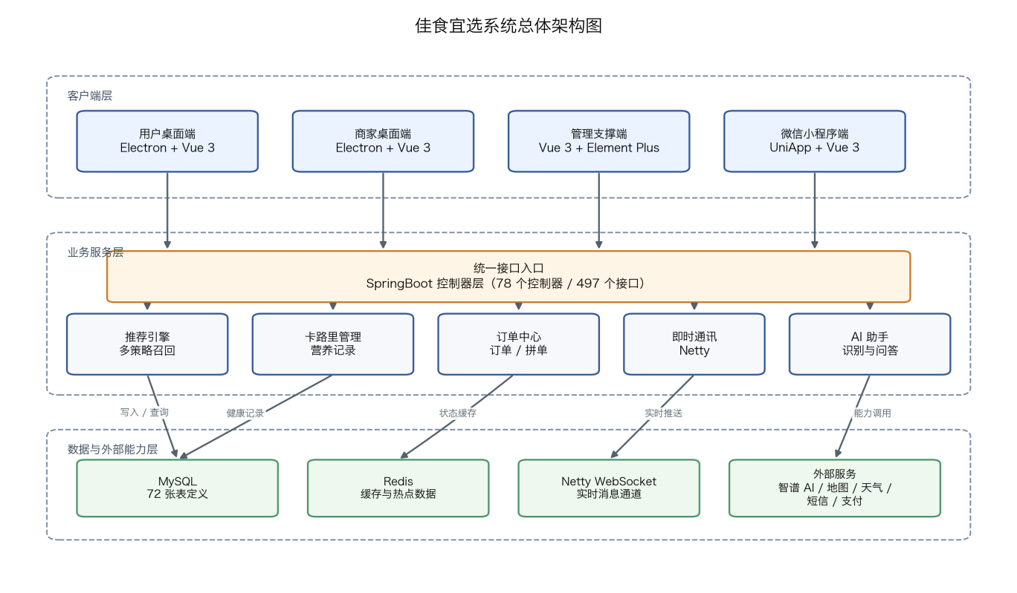
图3.1 系统总体架构图
系统总体上采用“多端前端 + 统一后端服务 + 数据存储与缓存 + 第三方服务”的结构。桌面端与小程序端共用统一业务接口。后端负责业务编排、数据存取、实时消息与 AI 服务调度。MySQL 负责关系数据存储。Redis 负责缓存与会话支撑。Netty 负责实时通信。定位、天气、短信、支付和 AI 模型则通过外部接口接入。
这个总体架构有两个直接好处。后端集中承载核心业务逻辑，数据一致性更容易维护。终端差异主要留在表现层处理，桌面端和移动端也更容易继续扩展。

3.3.2 技术架构
从代码职责出发理解，这套系统更像是一种逐层传递的协作结构：最上层负责和用户、商家交互，中间层负责接收请求并组织业务，再往下才是数据访问和基础支撑。这样去看，多端页面、后端控制器、服务逻辑、数据读写和外部能力接入为什么能放在同一个项目里而没有完全混成一团，就比较容易解释。
具体到实现上，Electron 桌面端和 UniApp 小程序端承担表现层角色，它们分别面向商家连续操作场景和用户移动访问场景；SpringBoot 控制器构成统一入口，把不同终端的请求接到同一套接口上；业务服务层继续处理推荐、订单、聊天、评价、AI 和统计等核心逻辑；MyBatis-Plus Mapper 与自定义 SQL 负责把业务对象落到数据库；MySQL、Redis、Netty、短信、定位、天气和智谱 AI 等能力则提供底层支撑。相比单纯罗列模块名称，这种链式理解更能说明系统为什么能在统一后端下保持多端协作。
项目后端目前有 78 个控制器类。接口文档里已经整理出 497 个接口项，范围覆盖用户、商家、订单、支付、消息、AI、定位、天气、管理端和定时任务。统一响应结构采用 success、code、message 和 data 四个字段。前后端联调时会更直接。

3.3.3 部署架构
部署关系并不复杂。桌面端和小程序端通过 HTTP 或 WebSocket 访问后端。SpringBoot 服务运行在 7777 端口，上下文路径是 /api。Netty 服务运行在 11277 端口，负责实时通信。MySQL 本地库名是 jia_shi_yi_xuan，Redis 默认使用本地 6379 端口。文件上传走本地 uploads 目录。定位、天气、短信和 AI 服务通过外部接口接入。
当前部署方式本身就反映出毕业设计阶段的取舍。项目并没有一开始就追求复杂拆分，而是优先保证开发、联调和测试可以在单机环境中顺利推进；同时又保留继续独立部署和服务拆分的空间。对目前这个验证目标来说，这种安排比过早追求分布式形态更实际。

3.4 功能模块设计
系统核心功能模块划分如图3.2 所示。
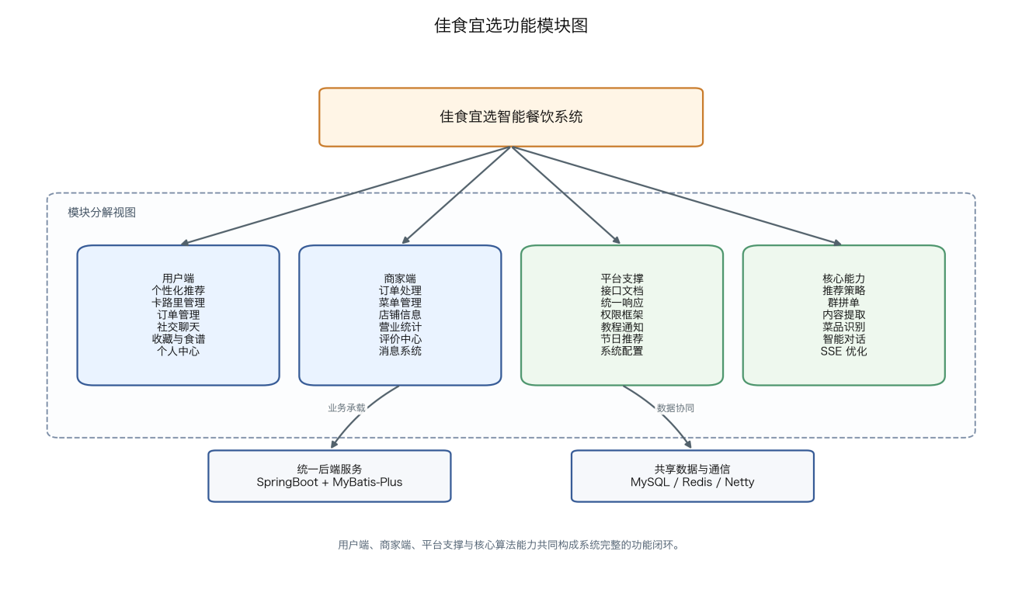
图3.2 系统功能模块图

3.4.1 用户端功能模块
用户端模块的组织核心是把用餐决策和消费过程接成连续体验。现有页面已经覆盖推荐、商家浏览、菜品详情、购物车、确认订单、订单进度、评价、钱包、地址、收藏、消息中心、AI 助手和食谱等环节，其中桌面端用户侧已有 37 个顶层视图文件，小程序端则把首页、食谱、AI、消息和个人中心放在高频入口位置。由此可以看出，用户端不是围绕单个功能搭建，而是围绕“发现菜品到完成消费再到后续互动”的整条链路组织的。
如果顺着一次完整消费流程往下看，用户端这些模块之间的关系会比静态分类更自然。用户通常先在首页推荐、商家列表或节日推荐里完成发现，再查看菜品与营养信息，随后进入下单、支付和订单跟踪；如果还有拼单或沟通需求，聊天与社交能力会继续接上；交易结束后，资料、钱包、地址、消息和收藏等功能再承担后续管理。这样理解时，这些模块服务的其实是一条连续流程，而不是彼此孤立的页面分组。

3.4.2 商家端功能模块
商家端模块围绕“接单、管菜、运营”展开。项目现有实现包含订单管理、今日订单、菜单管理、菜品管理、消息管理、经营统计、评价中心、想吃列表审核和商家 AI 助手等页面。桌面端商家侧已有 16 个顶层视图文件。
商家端的模块划分也更适合放回工作流里理解。商家先处理今日订单和订单详情，再维护菜单与菜品，随后在评价回复、客服消息和通知处理中完成客户协同，最后通过统计与分析页面回看经营状况。也就是说，订单处理、商品运营、客户运营和经营分析并不是松散并列，而是按照日常工作次序串起来的。

3.5 数据库设计

3.5.1 概念结构设计
从数据组织角度看，重点从来不是“系统里有多少张表”，而是交易数据、健康数据和社交数据能否围绕同一用户与同一订单链路稳定关联。用户、商家、菜品、菜单、订单、聊天会话、收藏、食谱、评价和 AI 内容提取任务虽然职责不同，但它们通过地址、偏好、钱包、饮食记录、订单关系和群订单关系连接在一起，也正因为这种连接，推荐、聊天、订单和健康管理才会彼此影响。
概念结构设计最关键的价值，是把原本容易分散的交易数据、健康数据和社交数据压到同一数据域里。这样一来，订单、偏好、卡路里记录、聊天记录和反馈日志都能围绕同一用户标识关联起来，后续无论做推荐画像、行为分析还是业务联动，都不需要再额外跨系统拼接上下文。

3.5.2 逻辑结构设计
围绕订单、菜品、聊天和健康管理抽取的核心实体关系如图3.3 所示。
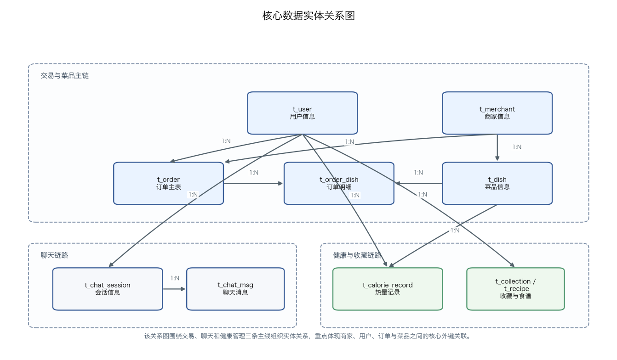
图3.3 核心数据实体关系图
数据库采用 MySQL 关系模型，并不是为了把结构写得看起来更完整，而是因为用户、商家、菜品、订单、聊天和食谱之间本来就存在大量稳定关系。根据当前数据库备份，系统已包含 72 张数据表定义和若干视图，核心表覆盖用户资料、地址、商家、菜品、菜单、订单、聊天会话、评价、通知、群订单和内容提取等对象。它们共同承担的，其实是交易、健康和社交三类数据的统一落库。
为了便于说明，表3.2 列出与本文研究最相关的一组核心数据表。
表3.2 核心业务数据表说明
表名 | 主要作用
t_user | 存储用户基础账号信息
user_profile | 存储用户健康目标与偏好扩展信息
t_merchant | 存储商家基础信息
t_dish | 存储菜品名称、价格、热量、库存等信息
t_order | 存储订单主信息
t_order_dish | 存储订单菜品明细
t_chat_session | 存储会话信息
t_chat_msg | 存储聊天消息
t_recipe | 存储食谱内容
recommendation_log | 存储推荐行为与反馈日志

3.5.3 物理结构设计
后端配置也能看出项目已经从演示原型逐步走向持续联调。MySQL 8 与 HikariCP 负责基础连接，字符编码、驼峰映射和逻辑删除规则集中在配置层统一管理；MyBatis-Plus 的 Mapper 扫描、文件上传路径、Redis、JWT 和外部服务参数也都在配置文件中集中声明。这样一来，环境切换和模块联调就不需要反复在分散配置中找差异。
项目样例数据库已经能支撑论文验证。截至 2026 年 4 月 17 日，本地样例库里已有 8 个用户、1 个商家、2 个菜品、18 个订单、15 个食谱、53 条聊天消息、4 个群订单、2 条评价、13 条卡路里记录、7 条收藏、17 条通知和 3 条内容提取记录。这些数据不是生产规模，但已经够用来做开发联调、页面展示和论文示例。

3.6 接口设计
接口采用 REST 风格，本质上是为了给多端协作提供稳定入口。根据现有接口文档，后端已整理出 497 个接口项，覆盖用户认证、商家管理、订单管理、钱包支付、通知消息、AI 能力、定位天气、群订单、节日推荐、教程管理、日志和系统配置等领域。数量本身不是重点，真正重要的是它说明桌面端、小程序端和后端之间已经形成了比较完整的接口网络。
统一响应结构看似只是细节，但它实际上降低了前后端联调的摩擦。所有接口都围绕 success、code、message 和 data 四个字段返回，前端因此可以复用同一套解析逻辑，异常处理也更容易集中收口。再配合已经接入的全局异常处理器，参数缺失、方法错误、文件过大和系统异常等问题都能以相对一致的方式返回给调用方。
按照接口文档的业务域划分，现有接口可以归纳为六组：用户与认证、订单支付与钱包、商家菜单与菜品、消息聊天与拼单、AI定位天气与内容提取、管理端与运维。这个分组和控制器目录、前端路由入口以及业务模块划分基本一致，联调时更容易定位责任边界。

3.7 本章小结
本章没有停留在泛泛的需求罗列，而是把项目现有材料拆回到可核验的设计层面：用户、商家和平台支撑三类场景对应了系统需求边界，统一后端加多端前端对应了架构组织方式，数据库与接口材料则给后续实现章节提供了可直接引用的结构依据。这样处理之后，后面的代码分析、页面说明和测试结果才能与前文设计真正对应起来。

4 系统实现

4.1 后端核心模块实现

4.1.1 用户认证与权限模块
认证链路采用 Spring Security、JWT 与 BCrypt 的组合，核心目的不是堆栈技术名词，而是把“身份识别、密码保护、请求过滤”这几件事拆到合适层次处理。PasswordEncoder 负责密码加密，JWT 配置声明密钥与有效期，用户登录之后再通过过滤器链完成令牌解析与身份识别。这样的组织方式至少让认证逻辑不必散落在各个控制器里重复实现。
接口层已经覆盖注册、登录、找回密码、修改密码、上传头像和用户信息维护等基础用户能力，统一异常处理也能对验证码错误、缺参和方法不匹配给出明确反馈。不过从现阶段实现看，系统虽然已经接入 JWT 过滤器和安全框架，但默认放行策略仍然偏宽，这更像是为了当前开发联调做出的阶段性妥协。若进入正式部署，访问控制规则还需要进一步收紧。

4.1.2 推荐引擎实现
推荐引擎的主要处理流程如图4.1 所示。
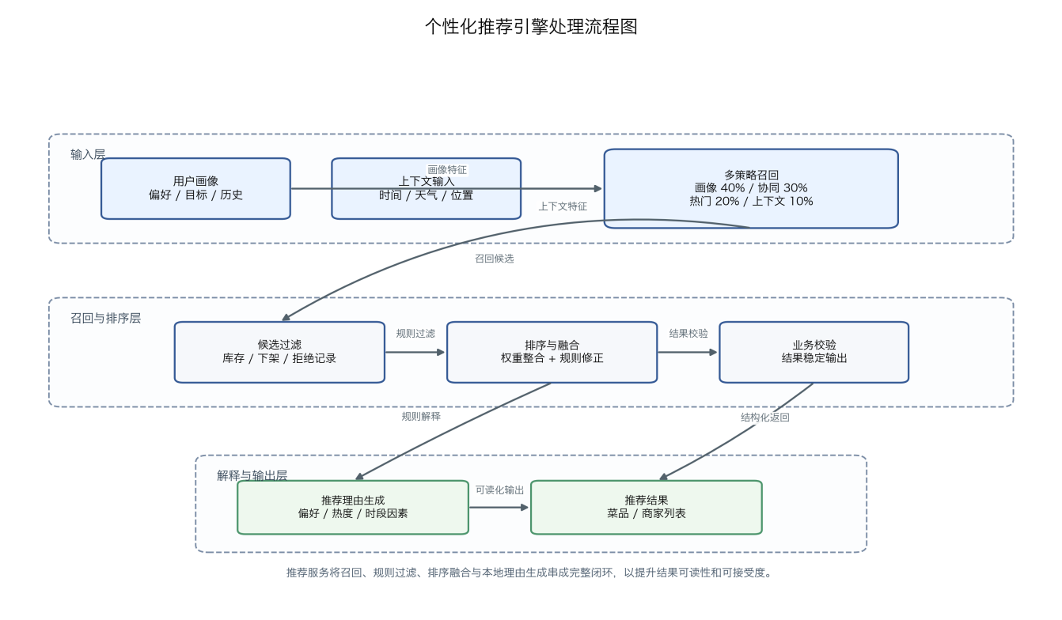
图4.1 个性化推荐引擎处理流程图
推荐模块真正值得说明的，不是“调用了多少策略”，而是这些策略怎样围绕同一个用户上下文逐层收敛。RecommendationServiceImpl 会先读取用户画像，再排除用户明确拒绝过的菜品，随后依次执行用户画像召回、协同过滤召回、热门菜品召回和上下文召回，最后再完成排序、多样性处理、推荐理由生成和日志记录。换句话说，推荐结果并不是某一条单规则直接产出，而是经过了多轮筛选与约束。
当前推荐链路采用多策略召回和规则排序。画像召回、协同过滤召回、热门召回和上下文召回的比例分别约为 40%、30%、20% 和 10%。系统还会先过滤用户明确拒绝且达到阈值的菜品，再做排序、多样性处理和推荐理由生成。这个实现不是离线训练模型，但它已经把偏好、行为反馈和时间天气等上下文放进同一条推荐链路里。
项目还预留了基于智谱 AI 的推荐理由接口。现有代码可以把菜品名称、用户偏好和时间段传给 AI 服务，再返回简短理由。推荐主链路当前还是以规则生成理由为主，所以这部分更适合作为已接通的扩展能力来看。

4.1.3 订单管理模块
订单处理与即时通知流程如图4.2 所示。
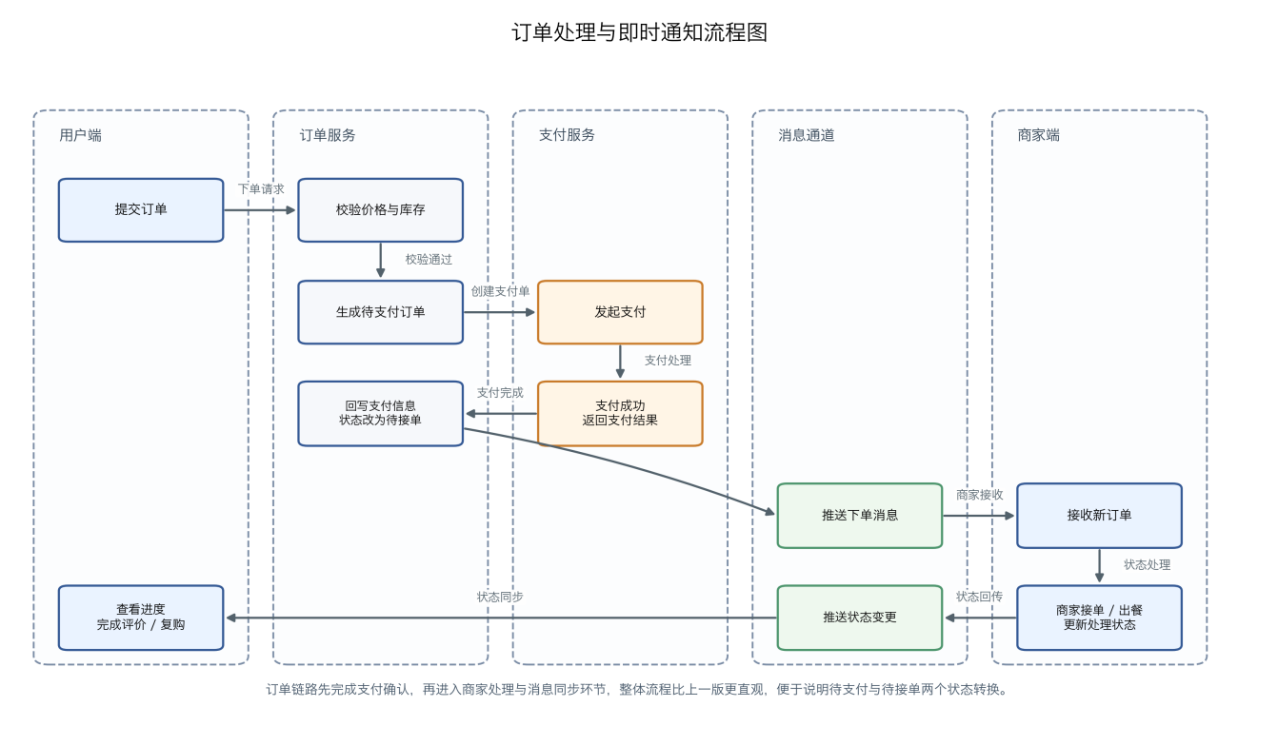
图4.2 订单处理与即时通知流程图
订单模块的重要性在于它决定了交易主链能不能稳定落库。OrderServiceImpl 通过事务方法 createOrderWithDishes 把订单主表和订单明细表的写入绑在同一事务里，订单编号自动生成，菜品明细在主记录成功后批量保存；如果中间失败，整笔写入就整体回滚。对这种一单多菜的业务来说，这条事务边界本身就是一致性的基础。
“再来一单”看起来像小功能，但它恰好能反映系统有没有考虑真实业务波动。复购时，系统不会机械复制历史订单，而是先检查原菜品是否下架、库存是否充足、价格是否发生变化；若原菜品无法直接复用，还会在同商家内优先给出相似替代。这让复购逻辑更接近真实点餐环境，而不是单纯的历史记录回填。
当消费场景从单人下单扩展到多人协同时，订单模块也必须跟着变化。GroupOrderServiceImpl 支持创建群订单、按订单码加入拼单、保存个人选菜记录、查看个人结算信息和汇总参与记录，这意味着订单链路已经不再只服务单用户交易，而是开始吸收社交协同场景里的状态与结算需求。

4.1.4 即时通讯模块
即时通讯部分采用 Netty 与 WebSocket，不只是为了实现“能聊天”，而是为了把聊天消息、订单变更和通知事件放到同一条实时链路里处理。NettyServer 启动时会准备 BossGroup、WorkerGroup 和业务线程池，并在管道中接入 HTTP 编解码、聚合、WebSocket 鉴权、字符串编解码和路径路由处理器，再统一经由 /ws 入口按业务类型分发。这样做可以把实时事件处理逻辑保持在一套相对清晰的连接模型中。
长连接链路一旦建立起来，聊天消息、订单状态更新和推荐通知就可以沿同一通道分发，不再依赖高频轮询。后端再通过 t_chat_session、t_chat_msg 以及相关业务表保存会话和消息数据。样例库里已经有 53 条聊天消息和 4 个群订单，这至少说明这个模块不是停留在接口预留阶段，而是已经进入了真实联调使用。

4.2 桌面端实现

4.2.1 Electron主进程配置
桌面端主进程承担的不是“打开一个窗口”这么简单，而是整套运行时调度责任。它需要创建窗口、控制尺寸、设置内容安全策略、管理权限、初始化本地存储，并处理 WebSocket 桥接；项目还把登录窗口和主窗口区分为不同尺寸，并通过 resizeWindow 在业务状态切换时动态调整。这样的设计说明桌面端并不是浏览器标签页的简单替代，而是专门为持续工作场景做了额外承载。
preload 层的意义，在于它把“需要给前端用”的桌面能力和“不能直接裸露给前端”的本地能力隔开。当前渲染进程可以通过这层安全调用窗口控制、本地存储、剪贴板、图片上传和 WebSocket 事件监听等接口，既保留了桌面程序常用能力，又避免了直接暴露 Node 能力带来的额外风险。

4.2.2 用户端页面实现
用户端商家查找页面如图4.3 所示。
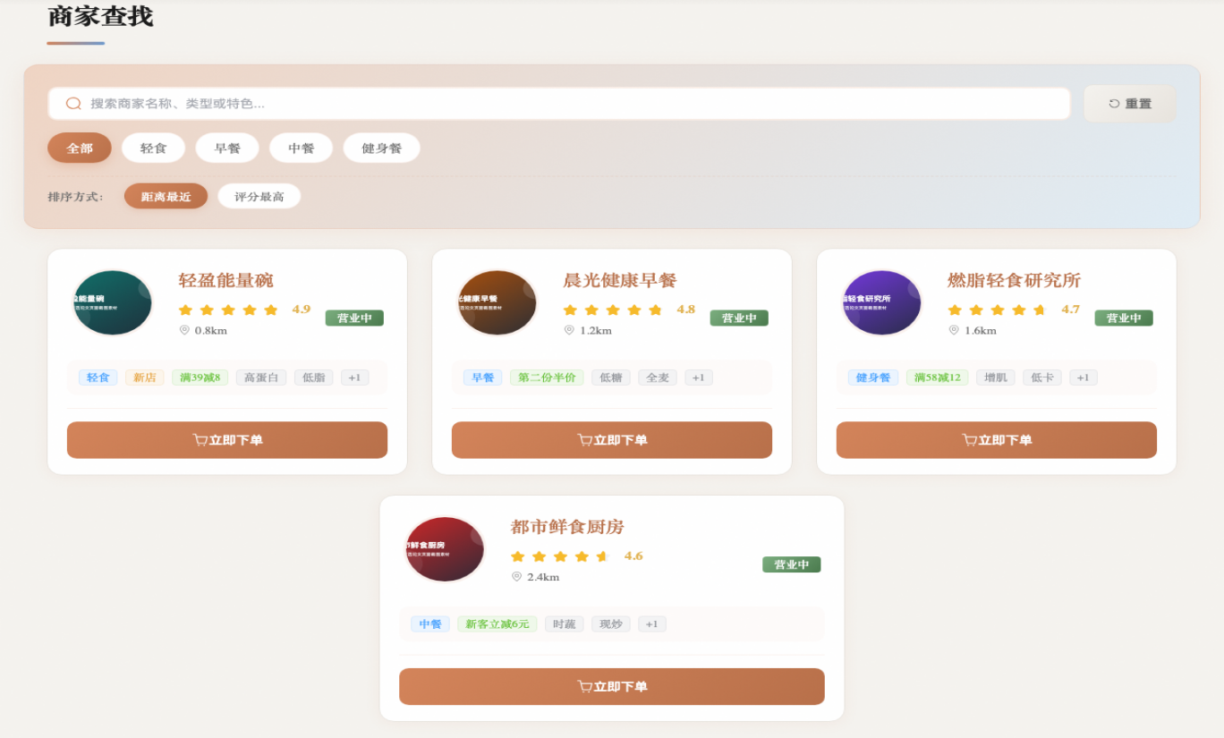
图4.3 用户端商家查找页面
用户端卡路里统计页面如图4.4 所示。
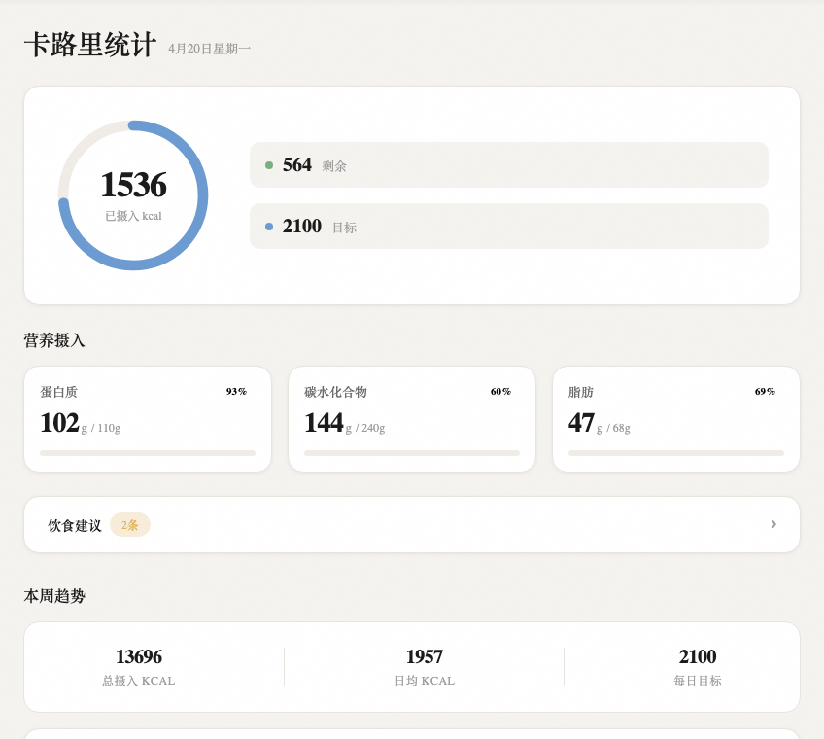
图4.4 用户端卡路里统计页面
桌面端用户侧路由也不是随意堆叠页面，而是围绕完整用户流程展开。登录之后，用户可以从首页、推荐和商家入口进入点餐链路，再继续访问订单、评价、消息、AI、钱包、地址、资料和设置等功能；路由文件中还明确配置了商家详情、订单确认、订单详情、卡路里统计、饮食记录、AI 助手、钱包管理和收藏等页面入口。由此可以看出，桌面端用户侧已经具备较完整的闭环结构。
桌面端当前共有 125 个 Vue 页面文件，其中用户侧顶层页面有 37 个。项目用 Vue Router 组织多级路由，用 Pinia 管理共享状态，用 Element Plus 统一基础组件。首页、商家详情、订单确认、订单详情、卡路里统计、AI 助手、钱包和收藏等高频入口都已经在桌面端落地，因此页面组织不是概念设计，而是现有实现的直接反映。

4.2.3 商家端页面实现
商家端订单管理页面如图4.5 所示。
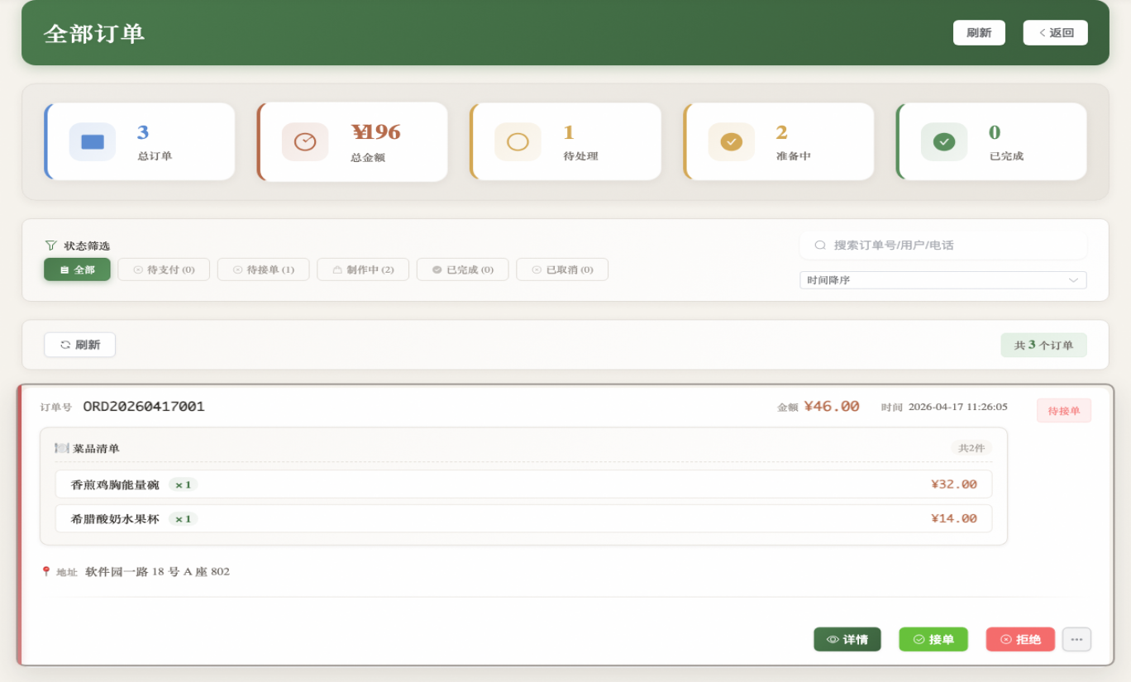
图4.5 商家端订单管理页面
商家端经营统计页面如图4.6 所示。
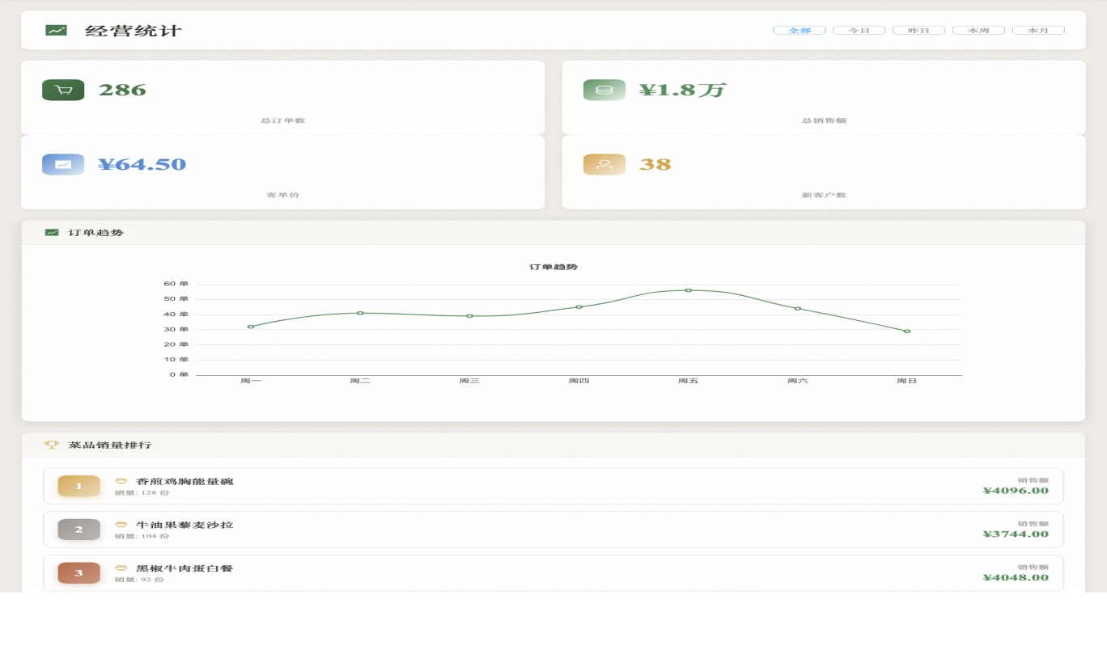
图4.6 商家端经营统计页面
商家端页面的组织更像一块日常工作面板。现有页面覆盖商家首页、订单列表、今日订单、菜单管理、菜品管理、消息管理、聊天、订单详情、经营统计、评价中心、想吃列表审核和商家 AI 助手等内容，它们对应的其实就是商家从接单到复盘的一整套操作过程。
商家端真正有价值的地方，不在于页面数量，而在于这些页面被串成了连续工作台。商家可以在同一端里完成接单、查看订单详情、调整菜品信息、回复评价和查看统计结果，其中“今日订单”和“评价中心”还与 PRD 补充文档中的实现状态相互对应，这使论文叙述能够回到现有实现证据上。

4.3 小程序端实现

4.3.1 UniApp项目配置
小程序端的页面组织明显是围绕高频移动访问来安排的。项目在 pages.json 中配置了启动页、角色选择、登录、注册、首页、食谱、AI、消息和用户中心等主包页面，再通过分包承接搜索、商家详情、菜品详情、订单、评价、设置、地址、钱包和帮助等次级功能，共计 75 个页面。这样的安排说明移动端更看重高频入口和核心链路，而不是把所有重操作都压进同一层。
页面资源组织方面，项目启用了 easycom 自动注册机制，也对常用图片组件做了统一封装。依赖里包含 @dcloudio/uni-ui、Vue 3.5.13 和 Pinia。小程序端和桌面端在前端技术思路上基本保持一致。

4.3.2 跨平台兼容处理
跨平台兼容在小程序端并不是一句口号，而是实打实的运行问题。项目里已经出现多处条件编译逻辑，用于区分 H5、微信小程序和 App-Plus 环境，例如 WebSocket 配置、结算页面行为和图片懒加载组件都会按平台分支处理。这样一来，平台差异被提前消化在实现层，而不是等到联调阶段再集中暴露。
分包和公共组件的引入，本质上是在为移动端首屏性能和后续维护做准备。首页、消息、AI 和个人中心被放到主包，是因为这些入口使用最频繁；商家详情、订单详情和钱包等次级页面放在分包，则有助于压缩首屏加载压力，同时也给后续扩展保留了更清晰的结构。

4.4 AI能力集成

4.4.1 菜品识别功能
AI 菜品识别功能由 ZhipuAIServiceImpl 承担，它的处理过程也不是简单回一个标签。服务先接收 Base64 图片，再根据预设提示词判断图像是否属于食物场景，随后估算菜品名称、卡路里、蛋白质、脂肪、碳水、难度、准备时间、食材和营养评分等信息。这样产出的结果才能继续回流到饮食记录和营养展示链路里。
这个实现有两个明显特点。项目会先判断图片里是不是食物，再决定要不要继续识别，这样能减少无效输入。项目还会把识别结果整理成 JSON，再解析成前端可用结构。后面如果要接饮食记录、食谱推荐或订单辅助，这条链路也更好复用。

4.4.2 智能助手实现
AI饮食助手页面如图4.7 所示。
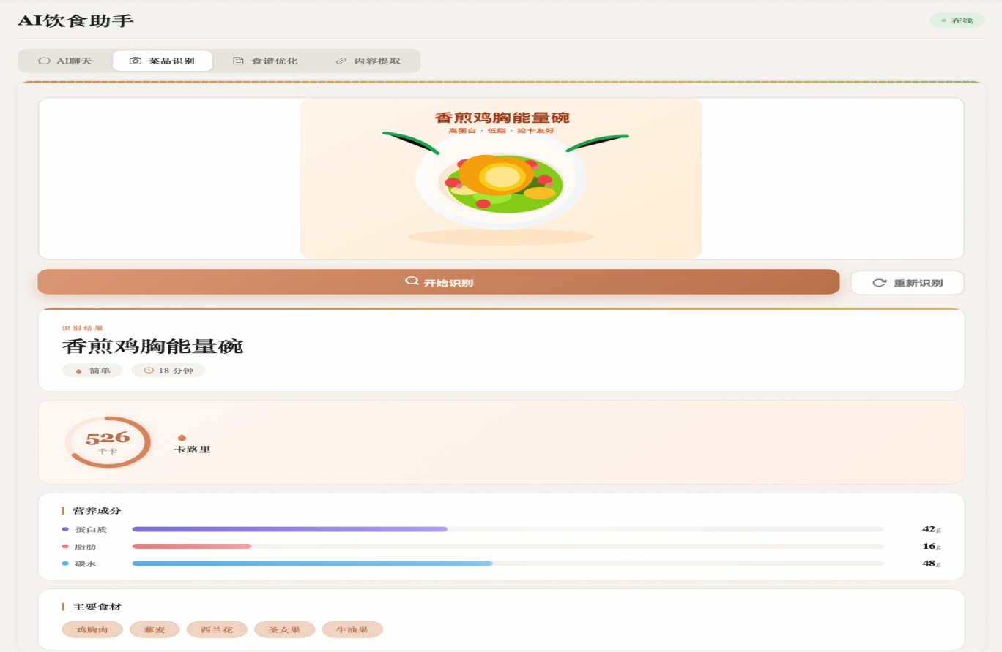
图4.7 AI饮食助手页面
系统智能助手既包括传统 AI 接口，也包括基于 LangChain4j 的 Agent 架构。后端依赖中已经引入 langchain4j、langchain4j-agentic 和智谱 AI 集成包。接口文档中也已经出现 Supervisor 监督代理与 SSE 流式聊天接口。
从项目文档看，智能助手的优化过程带有很明显的工程迭代痕迹。早期 SSE 请求在典型场景下需要 17 秒到 22 秒，后续通过精简提示词、减少无效轮次、引入真实菜品查询和调整响应策略，典型三餐场景的目标耗时被压到 8 秒以内，某些 done 阶段的决策耗时也从约 12000ms 降到约 1000ms。它当然还在继续优化，但这些变化已经足以说明 AI 助手正在从独立问答入口转向与业务数据联动的实际能力。
外部内容提取能力的意义，在于让系统接触到平台外的菜谱信息。当前抓取模块采用“三层架构 + 策略模式”，能够从抖音、B 站、小红书、快手、微信公众号和头条等来源获取视频或图文内容，再借助视觉模型抽取食谱结构。这样处理后，系统不再只依赖站内数据，也具备把外部内容转化为内部可用食谱信息的能力。

4.5 第三方服务集成

4.5.1 支付接口集成
支付部分虽然还处于谨慎推进阶段，但从结构上看已经不再只是“点一下付款”这么简单。后端已经具备支付控制器、支付密码控制器、钱包控制器以及充值、退款相关数据结构，前端也已经配置了钱包管理、交易记录和支付密码设置页面。这说明项目正在把支付动作扩展成一个更完整的资金管理子域。
需要单独说明的是，真实支付回调并不是当前阶段的首要目标。现阶段更重要的是把接口预留、钱包流程和安全校验做稳，所以测试方案明确建议在测试环境关闭真实回调，统一使用模拟开关或测试配置。这个选择虽然保守，但更符合毕业设计阶段对风险和成本的控制方式。

4.5.2 短信服务集成
短信服务主要承担验证码发送和身份校验功能。后端已经接入阿里云相关依赖，并在配置文件中声明了短信签名、模板和过期时间；PRD 补充文档也说明，手机号验证码发送已经用于修改手机号时的身份验证。也就是说，短信在本项目中不是装饰性功能，而是被纳入了账户安全链路。
为避免开发测试阶段误发真实短信，项目额外引入了模拟模式。配置文件中的 `mockMode` 开关可以直接阻断真实发送，这既降低了联调成本，也减少了误发给真实号码的风险。这个小处理虽然不起眼，但很符合当前阶段以可控验证为主的整体思路。

4.5.3 定位与天气服务
定位与天气服务之所以重要，是因为它们会直接影响推荐上下文。后端配置中已经声明高德地图与腾讯地图相关参数，并包含天气接口地址；定位模块本身支持经纬度优先、IP 参数定位和请求头 IP 兜底三段逻辑。再结合控制器测试报告里 7 项全部通过的结果，可以判断这条上下文链路已经具备较好的基础稳定性。
项目还为位置与天气联动预留了推荐入口。用户端首页和推荐逻辑可以根据城市、天气和时间段调整菜品展示，这使系统在推荐层面不再只是“看历史偏好”，而是开始把即时场景条件纳入判断。

4.6 本章小结
本章真正想说明的，不是哪几个模块分别存在，而是这些模块怎样在同一系统中接起来。后端已经形成推荐、订单、聊天和 AI 等核心能力，桌面端承担更重的商家工作台任务，小程序端通过分包和条件编译承接移动场景，外部服务接入则补足了定位、天气、短信、支付和内容提取等上下文能力。整体看，项目业务骨架已经比较完整，只是不同模块的成熟度仍然不完全一致。

5 系统测试

5.1 测试环境与策略
本项目的测试环境以本地联调环境为主，这一点与毕业设计阶段的实施方式是一致的。后端服务地址使用 http://localhost:7777/api，数据库采用 jia_shi_yi_xuan，本地 Redis 使用 6379 端口，上传文件写入 uploads 目录。为了避免测试过程污染真实数据，现有测试方案明确要求使用独立测试账号、独立测试库，并对短信、支付等高风险外部能力采用模拟策略。
从现有文档来看，测试工作并不是靠单一手段完成的，而是手动联调、接口自动化测试和文档验收一起推进。手动测试主要处理新接口首轮验证和复杂链路联调，自动化测试更集中在定位、缓存、内容提取和 Agent 等关键模块，文档验收则把 SSE、定位、缓存和监督代理等模块的优化过程沉淀下来。这种组合方式既符合当前项目体量，也说明系统仍处在一边实现、一边补验证的阶段。

5.2 单元测试
按当前代码结构统计，后端已经有 12 个测试类，覆盖 Agent、缓存、定位控制器、内容提取服务、文件上传工具和部分控制器模块。这个范围当然还不足以说明所有业务都已验证完备，但至少表明项目已经建立了基本测试骨架，并优先把风险更高、链路更关键的部分纳入自动化校验。
定位模块的测试证据目前最明确。LocationControllerTest 共执行 7 项测试，全部通过，覆盖了经纬度优先定位、IP 定位、请求头兜底定位、无有效参数失败分支、反向地理编码和级联地址数据等逻辑。以现有材料衡量，定位接口这一层已经表现出较好的稳定性。

5.3 集成测试
集成测试主要围绕接口联调和业务链路展开。API 测试方案按用户与认证、地址、订单与支付、评价、通知、收藏与心愿单、商家与管理端、AI 与扩展能力八类接口组织用例，并把注册登录、地址、订单、支付、评价和通知列为 P0 优先级。这种优先级划分也从侧面反映了当前项目最看重、最不能出问题的核心链路。
此外，Agent 相关文档还补充了编译验证和接口验收路径。SSE 优化实施报告中已经明确记录“已完成编译验证”，这说明项目并不是把接口文档、代码实现和测试计划分开看待，而是开始尝试把三者对齐成一条相互印证的验证路径。

5.4 系统测试

5.4.1 功能测试
从功能覆盖角度看，系统已经落实了用户端、商家端和部分管理端能力。PRD 补充文档显示，用户端的 AI 聊天、订单、地址、今日食谱、卡路里统计、用户中心、收藏和教程等页面已经完成；商家端的菜单管理、菜品管理、今日订单、商家中心、营业统计和评价中心也已到位。这意味着论文里描述的主体功能，大多都能在现有实现中找到对应入口。
数据库样例和页面实现也能反过来证明联调已推进到一定阶段。本地样例库里已经存在订单、消息、评价、食谱、卡路里记录和通知等数据，桌面端与小程序端也都配置了相应页面和路由。至少从演示与验证角度看，核心业务流程已经具备可运行条件。

5.4.2 性能测试
关键性能指标优化效果如图5.1 所示。
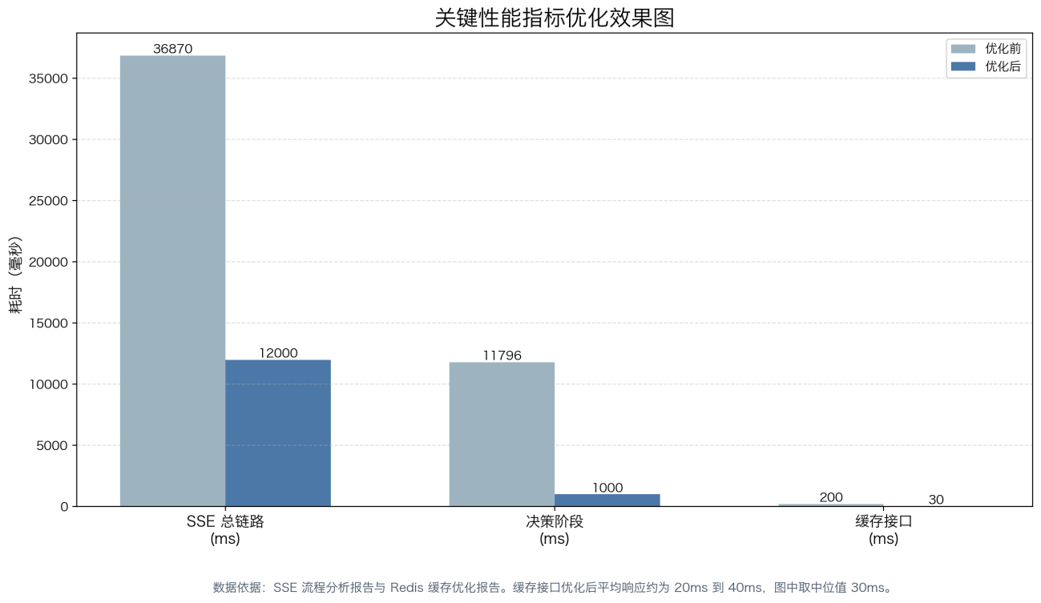
图5.1 关键性能指标优化效果图
性能测试的重点集中在缓存与 AI 对话链路两个方向。
缓存优化的价值可以从现有记录中直接看出来。相关接口在优化前平均响应时间约为 200ms，优化后下降到 20ms 到 40ms，本地缓存响应可控制在 1ms 以内，Redis 缓存响应保持在 10ms 以内。对推荐结果、商家信息和其他热点查询来说，这样的改善并不是数字修饰，而是直接影响列表加载与重复访问体验的工程收益。
AI 对话链路早期延迟比较高。分析文档显示，典型三餐场景的总耗时约为 17085ms，其中工具执行占比很小，主要耗时来自 LLM 路由和结果整合。后续优化通过精简提示词、减少重复规划、接入真实菜品查询和降低 done 阶段评分开销，把目标响应时间压到 8 秒以内。另一份流程分析报告还显示，总耗时曾从约 36870ms 降到约 12000ms，done 决策耗时从约 12000ms 降到约 1000ms。这组数据已经能看出性能瓶颈，也能看出优化方向。

5.4.3 兼容性测试
兼容性测试主要集中在桌面端、多端协作和平台差异处理上。桌面端主进程已经负责窗口尺寸、权限申请、内容安全策略和 WebSocket 桥接，小程序端则通过分包、条件编译和公共组件处理不同平台差异。现有项目里至少出现了 16 处条件编译标记，涉及 WebSocket 配置、结算页面和图片加载等模块，这说明兼容性问题已经被提前纳入实现与测试视野。
从工程角度看，桌面端和小程序端都建立了独立运行入口，并且共用统一后端接口。这种组织方式降低了逻辑分裂的风险，也提升了兼容性验证的可操作性。

5.5 测试结果分析
综合现有测试材料，可以得出三点结论。
把这些测试材料合起来看，可以得到几个更接近实际的判断：用户下单、评价、通知、聊天、收藏、食谱和 AI 等主要业务流程已经能够从接口走到页面，说明主链路基本贯通；团队也已经识别出缓存和 AI 对话链路中的性能瓶颈，并留下了对应优化记录；与此同时，自动化覆盖仍然偏薄，尤其是订单、支付、商家运营和前端页面层面的验证强度还不够。这些结论一方面说明项目已经达到可演示、可验证状态，另一方面也说明它离上线级完备性还有距离。
因此，本文认为系统已经达到毕业设计层面的可用状态，但是系统距离工程化上线仍需继续补齐两类工作。一类是安全与权限收口。另一类是端到端自动化测试和更大规模数据验证。

5.6 本章小结
本章围绕测试环境、测试方法和主要结果展开整理。现有证据足以支撑这样一个判断：项目已经建立起基础测试体系，定位、缓存和 AI 链路上存在较明确的验证记录，主要业务流程也具备继续联调和展示的条件。与此同时，前端自动化覆盖、跨端回归和上线前的安全收口，仍然是后续必须继续推进的工作。

6 总结与展望

6.1 论文工作总结
本文围绕“基于 SpringBoot 与多端融合的智能餐饮系统设计与实现”这一题目，结合“佳食宜选”项目完成了需求分析、架构设计、数据库设计、接口设计、系统实现和测试分析。本文把项目的业务目标、技术实现和测试结果重新整理成了论文表达。
从当前交付结果回看，项目的核心价值并不落在某个单独功能上，而在于它已经把个性化推荐、卡路里管理、订单处理、聊天拼单、AI 菜品识别、食谱优化和商家运营纳入同一套接口与数据体系。后端、桌面端和小程序端之间已经建立起统一协作关系，接口文档、测试方案、数据库备份和性能优化报告也为论文中的设计、实现与验证提供了对应依据。因此，本文总结的对象是一套已经具备实现基础的系统，而不是停留在原型层面的概念方案。

6.2 系统特色与创新
本文系统的特点主要体现在四个方面。
首先，项目把健康信息放回到了点餐链路内部，而不是把它留在独立附属模块里。用户在浏览菜品、查看推荐或记录饮食时，可以直接看到热量、营养和目标关联信息，这使健康管理不再发生在交易之后，而是提前介入了用餐决策过程。
其次，项目同时建设了桌面端和小程序端，并让二者共用统一后端接口。这样做的意义并不只是“多做一个端”，而是让商家在桌面环境下更高效地处理订单、评价和统计，让用户在移动端完成浏览、下单和沟通，两类终端各自承担更适合自己的任务，同时仍然运行在同一业务域之内。
其三，聊天、拼单和订单没有被拆成相互独立的附属功能，而是共享同一业务上下文。用户发起拼单、沟通需求和查看订单状态时，相关数据能够沿同一链路流转，这比传统点餐系统里“下单归下单、聊天归聊天”的割裂模式更接近真实校园用餐场景。
再次，AI 能力已经进入多个实际业务环节，而不是只作为展示性质的独立页面存在。当前系统中，智谱 AI 已用于菜品识别、饮食问答和外部内容抽取；推荐主链路虽然仍以规则生成理由为主，但相关接口已经为后续更深入的智能增强预留了位置。这种状态既保留了工程上的可控性，也反映出项目对 AI 接入保持了相对谨慎的节奏。

6.3 存在的问题与不足
当前版本仍有需要继续完善的地方，主要集中在权限校验、推荐效果评估和自动化测试覆盖三个方面。后续只需围绕这些关键环节逐步补强，即可进一步提升系统稳定性与可维护性。

6.4 未来改进方向
后续改进可优先推进权限策略复核、推荐指标量化和端到端测试补充，并在现有 AI 与多端协同基础上继续优化响应速度和交互稳定性。整体方向以小步完善为主，避免对现有可运行链路造成过大改动。

参考文献
1. 汤智宏. 基于SpringBoot+Vue的线上书店设计与实践[J]. 电脑编程技巧与维护, 2025(09):71-73.
2. 景子穆. 基于SpringBoot+Vue的“菜鲜生”餐饮系统设计[J]. 电脑编程技巧与维护, 2025(11):74-77.
3. 梅忠. 基于UniApp与Spring Boot的校友平台设计与实现[J]. 信息记录材料, 2025, 26(11):113-116.
4. 万建民. 基于Netty和Redis应对高并发场景的研究和实现[D]. 南京邮电大学, 2022.
5. 高雨, 罗帆, 张静, 等. 基于Electron框架可跨平台的数据采集桌面应用程序的开发及构建方法[J]. 新一代信息技术, 2025, 8(03):24-31.
6. 马建民, 孙健, 张凡建. 基于UniApp和豆包AI辅助开发的微信小程序在《生物统计与试验设计》教学中的应用[J]. 养殖与饲料, 2025, 24(07):144-147.
7. 徐富萍, 周晓航, 张宁. 个性化推荐算法对用户决策行为影响研究综述[J]. 计算机科学, 2025, 52(S2):542-549.
8. 邓卫红, 刘伟跃. 基于用户观看行为分析的个性化视频推荐算法研究[J]. 科技资讯, 2025, 23(20):244-247.
9. 闫雅净. 基于大数据的个性化营销推荐算法优化[J]. 商场现代化, 2025(18):27-29.
10. 梁文楷. 一种基于TCP协议使用Netty框架实现的高性能消息通信的研究及应用[J]. 网络安全技术与应用, 2025(07):7-10.
11. 钱君兰. 基于对话式大模型的高校图书馆智能信息检索服务研究[J]. 图书情报导刊, 2025, 10(10):31-39.
12. 黄莉, 林金珠. 老年人健康饮食管理系统设计与实现[J]. 电脑编程技巧与维护, 2025(11):103-105.
13. 侯丽君. 探究电子商务环境下便利店O2O模式体系构建[J]. 商讯, 2025(15):4-6.
14. 吴梦洁. 跨境电商平台的产品消费行为分析[J]. 现代商业研究, 2025(02):22-24.
15. 许舟洋, 刘博宇. 校园闲置物品捐赠和销售平台设计[J]. 现代计算机, 2024, 30(02):92-97.
16. Islam T, Joyita A R, Alam M G R, Hassan M M, Hassan M R, Gravina R. Human Behavior-based Personalized Meal Recommendation and Menu Planning Social System[EB/OL]. arXiv:2308.06549, 2023-08-12.
17. Amiri M, Li J, Hasan W. Personalized Flexible Meal Planning for Individuals With Diet-Related Health Concerns: System Design and Feasibility Validation Study[J]. JMIR Formative Research, 2023, 7(1):e46434.
18. Zhang J, Wang Z, Liu W, Liu X, Zheng Q. A unified approach to designing sequence-based personalized food recommendation systems: tackling dynamic user behaviors[J]. International Journal of Machine Learning and Cybernetics, 2023, 14:2903-2919.
19. Zhang Z, Wang Z, Ma T, Taneja V S, Nelson S, Le N H L, Murugesan K, Ju M, Chawla N V, Zhang C, Ye Y. MOPI-HFRS: A Multi-objective Personalized Health-aware Food Recommendation System with LLM-enhanced Interpretation[EB/OL]. arXiv:2412.08847, 2024-12-12.
20. Bondevik J N, Bennin K E, Babur Ö, et al. A systematic review on food recommender systems[J]. Expert Systems with Applications, 2024, 238:122166.

致谢
在本次毕业设计与论文撰写过程中，指导教师在选题、方案梳理、系统实现和论文修改阶段持续提供了具体指导；课程学习过程中积累的软件工程、数据库与系统设计知识，也为项目落地提供了方法基础。与此同时，参与交流和测试的同学帮助我及时发现了联调过程中的问题，家人的理解与支持则保障了整个研究过程能够顺利推进。在此一并表示感谢。

附录

附录A 项目样例数据说明
截至 2026 年 4 月 17 日，项目本地开发样例库的主要数据量如下。
表A.1 本地开发样例数据量统计
数据表 | 样例数量
t_user | 8
t_merchant | 1
t_dish | 2
t_order | 18
t_recipe | 15
t_chat_msg | 53
t_group_order | 4
t_review | 2
t_calorie_record | 13
t_collection | 7
t_notification | 17
t_content_extraction | 3
这些数据来自项目当前的本地开发数据库。该数据主要用于演示、联调和测试，不代表正式生产环境规模。

附录B 论文规范采用说明
本文严格沿用开题报告中的正式章节目录作为正文结构依据，并参照广东技术师范大学公开论文模板组织“摘要、Abstract、目录、正文、参考文献、致谢、附录”等前置与后置部分。根据学校教务处公开通知，毕业论文在第一次答辩前必须进行查重，重复率达到 30% 及以上的论文不符合要求。根据学校抽检送审通知，盲审稿需要在封面、摘要和正文中隐去学院、专业、姓名、学号和指导教师等信息，且致谢不应出现在评审论文中。本文终稿文本因此适合作为内容底稿，正式送审前仍应按学院模板做版式套用和盲审处理。

附录C 章节依据说明
各章节的详细撰写依据、对应代码文件、项目文档和数据库来源，见配套文件《毕业论文章节依据映射.md》。

